

*Votre avis nous intéresse, merci de répondre à notre enquête concernant ce scénario.*

**Elève**, cliquer [**ici**](http://eduscol.education.fr/bio/usages/EnqueteeleveusagescenarioTRAAM). **Professeur**, cliquer [**ici**](http://eduscol.education.fr/bio/usages/EnqueteprofesseurscenarioTRAAM).

Limite de connaissances

- Indiquerles rôles de la peau et des muqueuses.

Durée conseillée

- 15 min.

Consignes

- Constituer les binômes de travail.

- Consulter les liens Internet puis répondre aux questions sur le document.

**Situation 1** : Après les activités les enfants jouent dans la cour. Cléa, 2 ans, descend du toboggan et s’égratigne le bras ; en pleurant, elle se dirige vers Amandine, l’auxiliaire de puériculture.

[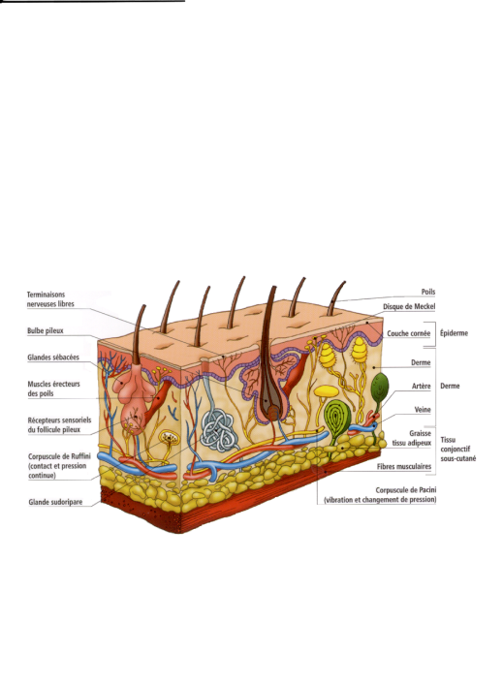](http://www.bmlweb.org/peau.html#fonction)

[Les rôles de la peau et des muqueuses](http://www.bmlweb.org/peau.html#fonction)

1- Indiquer les rôles de barrière de la peau et des muqueuses, à l’aide du lien ci-dessus (fonctions de la peau), en les listant :

- ..............................................................................................................................................................

................................................................................................................................................................

- ..............................................................................................................................................................

................................................................................................................................................................

- ..............................................................................................................................................................

................................................................................................................................................................

- ..............................................................................................................................................................

................................................................................................................................................................

Limites de connaissances

- Décrirela réaction inflammatoire

- Indiquer les différentes cellules qui participent à la réaction inflammatoire et leur rôle.

Durée conseillée

- 20 min.

Consignes

- Consulter le lien Internet puis répondre aux questions sur le document.

**Situation 2** : Au cours de l’après-midi, vous rassurez Cléa qui a mal au bras et présente une rougeur au niveau de son égratignure.

[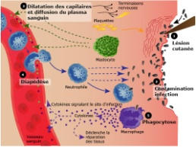](http://www.maxicours.com/se/fiche/7/8/395887.html/ts)

[Réaction immunitaire innée](http://www.maxicours.com/se/fiche/7/8/395887.html/ts)

1- Décrirela réaction inflammatoire, à partir du lien ci-dessus, en rédigeant votre réponse :

..................................................................................................................................................

..................................................................................................................................................

..................................................................................................................................................

..................................................................................................................................................

2- Indiquer les deux cellules sanguines intervenant au cours de la réaction inflammatoire et leur rôle à l’aide du lien ci-dessus, en complétant le tableau :

|  |  |
| --- | --- |
| **CELLULES** | **ROLES** |
| ........................................ | ............................................................................................  ............................................................................................  ............................................................................................ |
| ........................................ |

Limite de connaissances

- Définir le chimiotactisme, la diapédèse, la phagocytose.

**-** Représenter schématiquement les étapes de la phagocytose.

Durée conseillée

- 40 min.

- Consulter les liens Internet puis répondre aux questions sur le document.

- Editer, compléter et rendre le document joint au professeur.

- Envoyer le scénario dûment complété à l’adresse électronique indiquée par le professeur.

Consignes

**Situation 3** : Le lendemain, vous observez le bras de Cléa qui ne présente plus de symptômes de la réaction inflammatoire. Son immunité non spécifique a joué son rôle !

[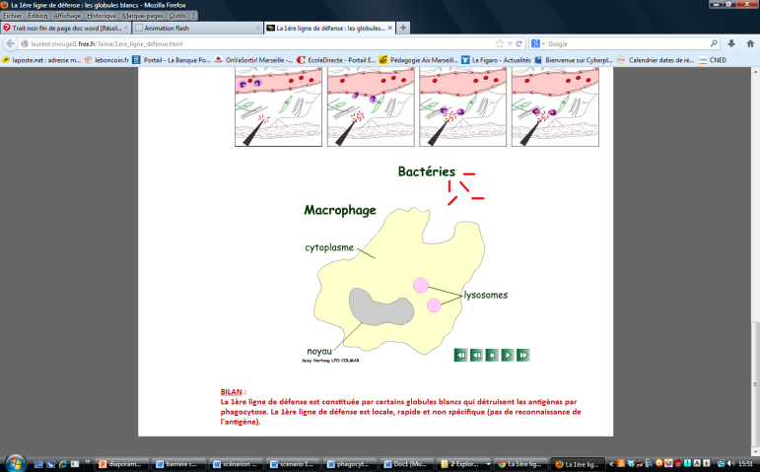](http://laurent.mougel1.free.fr/3eme/1ere_ligne_defense.html)[](https://www.ac-aix-marseille.fr/pedagogie/jcms/c_292768/fr/immunite-innee-barriere-cutaneo-muqueuse-reaction-inflammatoire)[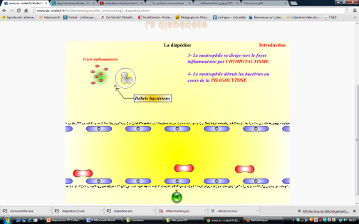](http://www.ac-creteil.fr/biotechnologies/doc_immunology-diapedesis.htm)[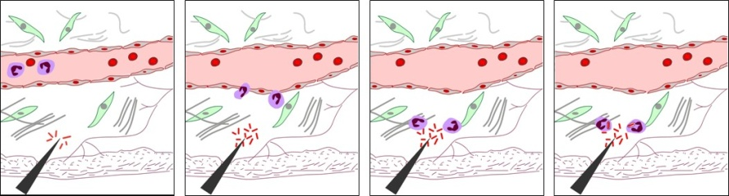](http://laurent.mougel1.free.fr/3eme/1ere_ligne_defense.html)

[Réaction inflammatoire 1](http://laurent.mougel1.free.fr/3eme/1ere_ligne_defense.html) [Réaction inflammatoire 2](http://www.ac-creteil.fr/biotechnologies/doc_immunology-diapedesis.htm) Document : chimiotactisme, [Phagocytose](http://laurent.mougel1.free.fr/3eme/1ere_ligne_defense.html)

diapédèse, phagocytose

1- Définir le chimiotactisme, la diapédèse, la phagocytose en visionnant les liens « réactions inflammatoires 1 et 2 » et le document ci-dessus :

Chimiotactisme : .................................................................................................................................................

...............................................................................................................................................................................

Diapédèse : .........................................................................................................................................................

...............................................................................................................................................................................

Phagocytose : ......................................................................................................................................................

................................................................................................................................................................................

2- Représenter schématiquement les étapes de la phagocytose, à l’aide du lien ci-dessus en complétant le document ci-joint :

